Mousse de banane, gaufrette croustillante et caramel beurre salé
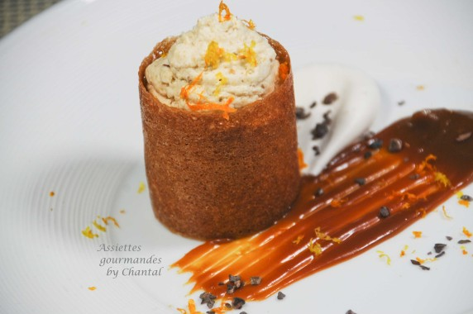
Ingrédients (pour 6 personnes):
Gaufrettes/rouleaux: 30 g de beurre, 80 g de cassonade, 50 g de blancs d'oeufs, 30 g de farine
Mousse banane: 3 bananes (200 g pelées), 60 g de sucre, 130 g de crème fleurette, 1 citron, 2 cl de Malibu, 1 feuille de gélatine
Caramel au beurre salé: J'en ai toujours un pot au frigo, c'est toujours un gain de temps... mais je vous donne la recette préconisée par François Gagnaire: 50 g de sucre, 10 g de glucose (ou miel), 50 g de beurre salé, 50 cl de crème liquide)
Grué de cacao, zestes de citron et d'orange
Préparation:
Gaufrettes: Mélanger la cassonade et le beurre fondu; ajouter les blancs d'oeufs et la farine sans trop travailler. Laisser reposer la préparation au frigo une nuit.
Etaler un peu de pâte sur un Silpat en formant des bandes régulières (après plusieurs essais, l'idéal est 20 x 3 cm) avec une spatule. J'ai réalisé ces bandes sans pochoirs, c'est tout à fait possible.
Cuire environ 5 minutes à 180 °C en surveillant la couleur. Dès la sortie du four, mouler en forme de cylindres. Par précaution, il est préférable de ne pas cuire trop de bandes à la fois car elles refroidissent vite et il sera alors impossible de leur donner une forme.

Mousse banane:
Cuire le sucre à sec dans une poêle pour obtenir un caramel; ajouter alors les bananes coupées en morceaux, le jus d'1/2 citron et laisser colorer. Déglacer avec le Malibu.
Mixer la compotée de bananes en mousse et ajouter la feuille de gélatine préalablement réhydratée.
Fouetter la crème en chantilly; ajouter délicatement à la mousse de banane refroidie.
Garnir une poche à douille et réserver.
Caramel: Réaliser un caramel assez prononcé avec le sucre et le glucose; déglacer avec la crème jusqu'à ce que le sucre soit bien dissout puis incorporer le beurre salé. Remuer jusqu'à ce que le mélange soit bien lisse. Réserver au frigo.

Dressage:
Etaler un peu de caramel sur une assiette à l'aide d'une spatule nervurée. Déposer un cylindre, garnir de mousse à la banane (on peut mettre quelques pointes de caramel au milieu de la mousse de bananes, c'est encore meilleur!).

Ajouter une lamelle de meringue (facultatif), du grué de cacao et quelques zestes d'agrumes.
www.assiettesgourmandes.fr
